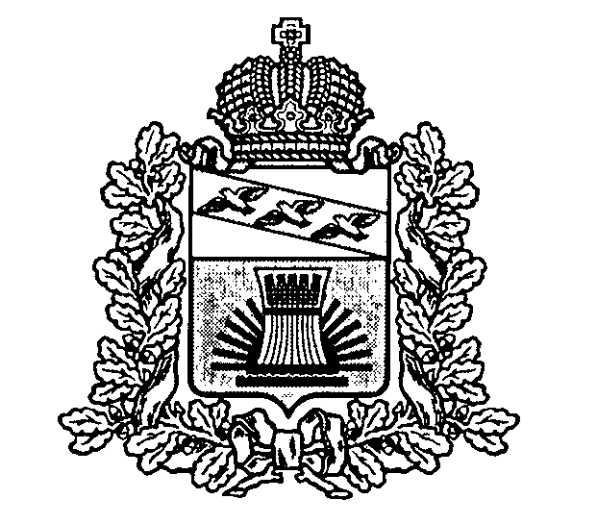
АДМИНИСТРАЦИЯ
ЧЕРЕМИСИНОВСКОГО РАЙОНА КУРСКОЙ ОБЛАСТИ
ПОСТАНОВЛЕНИЕ
от __05.07.2024___ №__339__
Курская обл., 306440, пос. Черемисиново

О внесении изменений в постановление Администрации Черемисиновского района Курской области от 22.02.2022 №102 «Об утверждении перечня должностей муниципальной службы Администрации Черемисиновского района Курской области, при замещении которых муниципальные служащие обязаны представлять сведения о своих доходах, расходах, об имуществе и обязательствах имущественного характера, а также сведения о доходах, расходах, об имуществе и обязательствах имущественного характера своих супруги (супруга) и несовершеннолетних детей»

В соответствии с Федеральными законами от 02.03.2007 №25-ФЗ «О муниципальной службе в Российской Федерации», от 25.12.2008 № 273-ФЗ «О противодействии коррупции», во исполнение Указов Президента Российской Федерации от 18.05.2009 № 557 «Об утверждении перечня должностей федеральной государственной службы, при замещении которых федеральные государственные служащие обязаны представлять сведения о своих доходах, об имуществе и обязательствах имущественного характера, а также сведения о доходах, об имуществе и обязательствах имущественного характера своих супруги (супруга) и несовершеннолетних детей», от 02.04.2013 № 310 «О мерах по реализации отдельных положений Федерального закона «О контроле за соответствием расходов лиц, замещающих государственные должности, и иных лиц их доходам», Закона Курской области от 13.07.2007 № 60-ЗКО «О муниципальной службе в Курской области», постановления Губернатора Курской области от 19.05.2015 № 223-пг «Об утверждении Перечня должностей государственной гражданской службы Курской области в исполнительных органах государственной власти Курской области, осуществление полномочий по которым предусматривает участие в подготовке решений, затрагивающих вопросы суверенитета и национальной безопасности Российской Федерации, и внесении изменений в некоторые постановления Губернатора Курской области по вопросам противодействия коррупции», постановления Губернатора Курской области от 27.08.2010 № 344-пг «О мерах по реализации Указа Президента Российской Федерации от 21 июля 2010 года № 925 «О мерах по реализации отдельных положений Федерального закона «О противодействии коррупции», в связи с организационно – штатными мероприятиями и в целях уточнения Перечня должностей муниципальной службы Администрации Черемисиновского района Курской области, при назначении на которые граждане и при замещении которых муниципальные служащие Администрации Черемисиновского района Курской области обязаны представлять сведения о своих доходах, расходах, об имуществе и обязательствах имущественного характера, а также сведения о доходах, расходах, об имуществе и обязательствах имущественного характера своих супруги (супруга) и несовершеннолетних детей Администрация Черемисиновского района Курской области ПОСТАНОВЛЯЕТ:
- Внести в постановление Администрации Черемисиновского района Курской области от 22.02.2022 №102 «Об утверждении перечня должностей муниципальной службы Администрации Черемисиновского района Курской области, при замещении которых муниципальные служащие обязаны представлять сведения о своих доходах, расходах, об имуществе и обязательствах имущественного характера, а также сведения о доходах, расходах, об имуществе и обязательствах имущественного характера своих супруги (супруга) и несовершеннолетних детей» следующие изменения:
наименование постановления и пункт 1 после слов «Администрации Черемисиновского района Курской области,» дополнить словами «при назначении на которые и»
в пункте 1 части 2 слова «комиссии по соблюдению требований к служебному поведению муниципальных служащих Администрации Черемисиновского района, аппарата Представительного Собрания Черемисиновского района и урегулированию конфликта интересов, выдаваемого в порядке, предусмотренном Положением о комиссии по соблюдению требований к служебному поведению муниципальных служащих Администрации Черемисиновского района, аппарата Представительного Собрания Черемисиновского района и урегулированию конфликта интересов, утвержденным постановлением Администрации Черемисиновского района Курской области от 31.03.2017 №158 «Об утверждении новой редакции Положения о комиссии по соблюдению требований к служебному поведению муниципальных служащих Администрации Черемисиновского района, аппарата Представительного Собрания Черемисиновского района и урегулированию конфликта интересов» заменить словами «комиссии по соблюдению требований к служебному поведению муниципальных служащих Администрации Черемисиновского района Курской области, аппарата Представительного Собрания Черемисиновского района Курской области и руководителей муниципальных учреждений Черемисиновского района Курской области, функции и полномочия учредителя которых осуществляет Администрация Черемисиновского района Курской области, и урегулированию конфликта интересов в Администрации Черемисиновского района Курской области, аппарате Представительного Собрания Черемисиновского района Курской области», утвержденным постановлением Администрации Черемисиновского района Курской области от 21.02.2024 №109 «Об утверждении Положения о комиссии по соблюдению требований к служебному поведению муниципальных служащих Администрации Черемисиновского района Курской области, аппарата Представительного Собрания Черемисиновского района Курской области и руководителей муниципальных учреждений Черемисиновского района Курской области, функции и полномочия учредителя которых осуществляет Администрация Черемисиновского района Курской области, и урегулированию конфликта интересов в Администрации Черемисиновского района Курской области, аппарате Представительного Собрания Черемисиновского района Курской области»;
в Перечне должностей муниципальной службы Администрации Черемисиновского района Курской области, при назначении на которые граждане и при замещении которых муниципальные служащие Администрации Черемисиновского района Курской области обязаны представлять сведения о своих доходах, расходах, об имуществе и обязательствах имущественного характера, а также сведения о доходах, расходах, об имуществе и обязательствах имущественного характера своих супруги (супруга) и несовершеннолетних детей:
- в пункте 6 части 3 слова «ведущий специалист – эксперт» заменить словами «главный специалист – эксперт»;
- в пункте 7 части 3 слова «главный специалист – эксперт отдела бухгалтерского учета и отчетности» исключить.
2. Отделу по информатизации, государственных и муниципальных услуг Администрации Черемисиновского района Курской области (Хрипков А.А.) обеспечить размещение настоящего постановления на официальном сайте Администрации Черемисиновского района Курской области в информационно-телекоммуникационной сети «Интернет».
3. Контроль за исполнением настоящего постановления оставляю за собой.
4. Постановление вступает в силу со дня его подписания.

Глава Черемисиновского района
Курской области М.Н. Игнатов

